Консультация для родителей «Веселая математика дома".
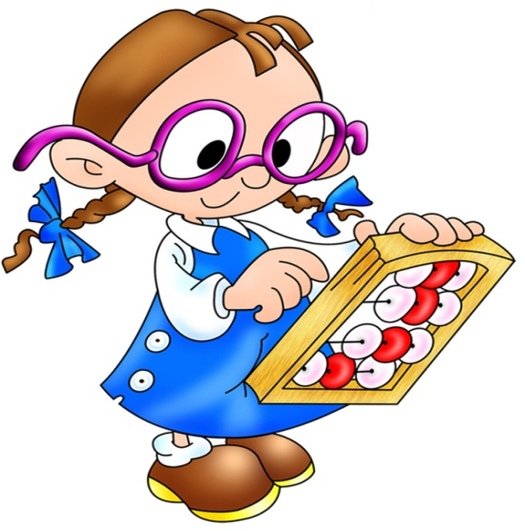
«Учиться можно только весело».
Французский романист Анатоль Франс.
Подготовила: Ю.А.Белозерцева
Неоценимую помощь в овладении ребенком – дошкольником элементарных математических представлений уже с 3 лет могут оказать родители. И только совместная работа детского сада и семьи может обеспечить успехи ребенка в усвоении данного раздела программы дошкольного образовательного учреждения.
Домашняя обстановка способствует раскрепощению ребенка и он усваивает учебный материал в индивидуальном для себя темпе, закрепляет знания, полученные в детском саду. Родители в свою очередь узнают многое о своем ребенке.
Математика для маленьких детей довольно сложная наука, которая может вызвать трудности во время обучения в школе. Кроме того, далеко не все дети имеют математический склад ума, и не у всех есть природная тяга к точным наукам. Поэтому развитие у дошкольника интереса к математике в раннем возрасте значительно облегчит ему обучение в школе. Ведь современная школьная программа довольно насыщенна и далеко не проста даже для первоклашки.
Овладение дошкольником навыками счета и основами математики в игровой и занимательной форме поможет ему в дальнейшем быстрее и легче усваивать сложные вопросы школьного курса.
На играх-занятиях с детьми можно использовать логические задачи, задачи в стихах, занимательные задачки, различные математические игры. Дети с удовольствием играют в математические игры, запоминают графическое изображение цифры при помощи весёлых стихов.
Начинать надо с воспитания у ребенка внимания, умения сравнивать и наблюдать. Подружиться ребенку с математикой помогают игры. В процессе игры дети усваивают сложные математические понятия, учатся считать, читать и писать, а в развитии этих навыков ребенку помогают самые близкие люди — его родители. Но это не только тренировка, это также и прекрасно проведенное время вместе с собственным ребенком. Однако в стремлении к знаниям важно не переусердствовать. Самое главное — это привить малышу интерес к познанию. Для этого занятия должны проходить в увлекательной игровой форме.
Главное при обучении счету вовсе не овладение вычислительными навыками, а понимание того, что означают числа и для чего они нужны. Знания его будут прочнее, если вы будете их закреплять и дома.
Стоит до школы научить ребенка различать:
— пространственное расположение предметов (вверху, внизу, справа, слева, под, над и т. д.);
— узнавать основные геометрические фигуры (круг, квадрат, прямоугольник, треугольник);
-величину предметов;
— понятия «больше», «меньше», «часть», «целое».
Формы обучения элементарным математическим представлениям — игра.
1. Математическая игра «Подбери колеса к вагончикам».
Цель игры: обучение различению и называнию геометрических фигур, установление соответствия между группами фигур, счет до 5.
Ход игры: ребенку предлагается подобрать соответствующие колеса - к синему вагончику красные колеса, а к красному – синие колеса. Затем необходимо посчитать колеса слева направо у каждого вагончика отдельно (вагоны и колеса можно вырезать из цветного картона за 5-10 минут).
2. Игра- упражнение «Назови похожий предмет».
Цель игры: развитие зрительного внимания, наблюдательности и связной речи.
Ход игры: взрослый просит ребенка назвать предметы, похожие на разные геометрические фигуры, например, «Найди, что похоже на квадрат» или найди все круглые предмет. В такую игру легко можно играть в путешествии или по пути домой.
3. Математическая игра «Что стоит у нас в квартире».
Цель игры: развивать умение ориентироваться в пространстве; логическое мышление, творческое воображение; связную речь, самоконтроль
развитие зрительного внимания, наблюдательности и связной речи.
Ход игры: предварительно нужно рассмотреть последовательно интерьер комнаты, квартиры. Затем можно попросить ребенка рассказать, что находится в каждой комнате. Если он затрудняется или называет не все предметы, помогите ему наводящими вопросами.
4. Игра "Какое число пропущено?"
Называется пропущенное число. Счет в дороге. Маленькие дети очень быстро устают в транспорте, если их предоставить самим себе. Это время можно провести с пользой, если вы будете вместе с ребенком считать. Сосчитать можно проезжающие трамваи, количество пассажиров-детей, магазины или аптеки. Можно придумать каждому объект для счета: ребенок считает большие дома, а вы маленькие. У кого больше? Сколько вокруг машин? Обращайте внимание ребенка на то, что происходит вокруг: на прогулке, на пути в магазин и т. д. Задавайте вопросы, например: "Здесь больше мальчиков или девочек?", "Давай сосчитаем, сколько скамеек в парке", "Покажи, какое дерево высокое, а какое самое низкое", "Сколько этажей в этом доме?" И т. д.
5. Счет на кухне.
Кухня - отличное место для постижения основ математики. Ребенок может пересчитывать предметы сервировки, помогая вам накрывать на стол. Или достать из холодильника по вашей просьбе три яблока и один банан.

6. Счет на слух.
Для этой игры вам понадобится: карточки с одинаковыми картинками, счётный материал, какой-нибудь музыкальный инструмент - металлофон, бубен.
Вариант 1: Покажите ребенку карточку с картинками и предложите стукнуть столько раз, сколько картинок на карточке. Считайте вслух: "Один, два, три..."
Вариант 2: Вы стучите на металлофоне, а ребёнок, считая вслух вместе с Вами, выставляет столько же игрушек. Вначале игрушки выставляйте после каждого удара. Когда малыш будет легко справляться с этим заданием, усложните задание - игрушки выставляйте после всех ударов.

7. Угадай-ка.
Для этой игры можно использовать коробочки из-под йогурта или пластмассовые чашечки. На каждой чашечке напишите или наклейте цифры. Подберите какую-нибудь игрушку, которая поместится в чашку.
В эту игру играют вдвоем. Поставьте чашки вверх дном. Один игрок отворачивается, а второй в это время прячет игрушку в одну из чашек. Первый игрок должен угадать, под какой чашкой спрятана игрушка, а второй должен давать ему подсказки. Например: игрушка спрятана под чашкой с цифрой 5. Игрок спрашивает: "Под второй?". - "Нет, больше".

8. Найди игрушку.
Ребенок-водящий выходит из комнаты. В это время прячут игрушку. Затем ребенку объясняют, где можно её найти: “Надо встать перед столом, и пройти 3 шага вперед, два налево и т.д.”. Дети выполняют задание, находят игрушку. Когда дети хорошо станут ориентироваться, задания можно усложнить – давать не описание местонахождения игрушки, а схему. По схеме дети должны определить, где находится спрятанный предмет.
Хотелось бы напомнить Вам, уважаемые родители, о необходимости поддерживать инициативу ребенка и находить 10-15 минут ежедневно для совместной игровой деятельности. Необходимо постоянно оценивать успехи ребенка, а при неудачах одобряйте его усилия и стремления. Важно привить ребёнку веру в свои силы. Хвалите его, ни в коем случае не ругайте за допущенные ошибки, а только показывайте, как их исправить, как улучшить результат, поощряйте поиск решения. Дети эмоционально отзывчивы, поэтому если Вы сейчас не настроены на игру, то лучше отложите занятие. Игровое общение должно быть интересным для всех участников игры.

